Α′ ΣΥΛΛΟΓΟΣ ΕΚΠΑΙΔΕΥΤΙΚΩΝ Π.Ε. ΠΕΙΡΑΙΑ
“ΡΗΓΑΣ ΦΕΡΑΙΟΣ”
ΤΖΑΒΕΛΛΑ ΚΑΙ ΑΛΕΞΑΝΔΡΟΥ 1 , ΠΕΙΡΑΙΑΣ 18533

e-mail: info@rigasfereospeiraias.gr http://www.rfp.gr

ΠΕΙΡΑΙΑΣ 28/10/2015, Α.Π: 71
ΠΡΟΣ: ΤΑ ΜΕΛΗ ΤΟΥ ΣΥΛΛΟΓΟΥ

Θέμα: Ψήφισμα συμπαράστασης στους αιρετούς Π. Βαϊνά και Γ. Χρόνη που δικάζονται 12, 17 και 23 Νοέμβρη!!!

Το Δ.Σ. του A΄ Συλλόγου Εκπαιδευτικών Π.Ε. Πειραιά «Ρήγας Φεραίος» εκφράζει την αμέριστη συμπαράστασή του στους συναδέλφους Παντελή Βαϊνά και Γιώργο Χρόνη, αιρετούς της Γ΄ Αθήνας, οι οποίοι έχουν μηνυθεί από υποψήφιους διευθυντές μετά από τις κρίσεις των διευθυντών του 2011. Ως λόγοι για τις μηνύσεις των υποψήφιων διευθυντών αναφέρονται η «παράβαση καθήκοντος» και η «κατάχρηση εξουσίας» και όλα αυτά γιατί βαθμολογήθηκαν με χαμηλό βαθμό από τους αιρετούς. Υπενθυμίζουμε εδώ ότι οι αιρετοί είχαν όλο το δικαίωμα να πράξουν έτσι και τους τιμά που στην βαθμολόγησή τους πήραν υπόψη τους τις καταγγελίες που είχαν εις βάρος τους οι συγκεκριμένοι υποψήφιοι για αυταρχική και αντισυναδελφική συμπεριφορά από Συλλόγους Α/θμιας Εκπαίδευσης της Γ΄Αθήνας.
Τονίζουμε ότι οι αιρετοί είχαν δεσμευτεί σε Γενικές Συνελεύσεις των Συλλόγων Π.Ε της Γ΄ Αθήνας να κρατήσουν αυτήν τη στάση πολλούς μήνες πριν το 2011 και τις κρίσεις των διευθυντών και χωρίς να γνωρίζουν καν ποιοι θα είναι οι υποψήφιοι διευθυντές. Παρόμοια στάση κράτησαν και άλλοι συνάδελφοι/ισσες αιρετοί σε πολλά ΠΥΣΠΕ και ΠΥΣΔΕ σε όλη την Ελλάδα. Άρα οι αιρετοί εφάρμοσαν τη διακηρυγμένη θέση τους, η οποία μάλιστα υπερψηφίστηκε από την πλειοψηφία των συναδέλφων της Γ΄ Αθήνας τον Νοέμβριο του 2010 στις εκλογές για τα Υπηρεσιακά Συμβούλια όπου εκλέχτηκαν ως αιρετοί. Είναι σαφές δηλαδή ότι οι υποψήφιοι διευθυντές βαθμολογήθηκαν με τη χαμηλότερη βαθμολογία όχι επειδή υπήρχε κάποια «προσωπική διαφορά ή εμπάθεια», αλλά γιατί είχαν σε βάρος τους σοβαρές καταγγελίες για αντισυναδελφική συμπεριφορά από τα συνδικαλιστικά σωματεία της Γ΄ Αθήνας.
Σημειώνουμε ότι κατά πολύ «περίεργο τρόπο» σε διάστημα δέκα ημερών ορίστηκαν 4 δίκες σε βάρος των συναδέλφων!!! Συγκεκριμένα:
- Πέμπτη 12 Νοεμβρίου 2015: Εκδικάζεται η αγωγή του Χαράλαμπου Αλεξανδράτου (πρώην Διευθυντή Εκπαίδευσης Γ΄ Αθήνας) εναντίον του εκπαιδευτικού Γιώργου Χρόνη για συνδικαλιστικό του φυλλάδιο που κυκλοφόρησε τον Νοέμβριο του 2009 (ο κ. Χαράλαμπος Αλεξανδράτος αρχικά ζητούσε με την αγωγή του το ποσό των 125.000 € και στη συνέχεια μείωσε το ποσό στα 30.000 €).
- Τρίτη 17 Νοεμβρίου 2015 (ανήμερα της γιορτής του Πολυτεχνείου): Εκδικάζονται οι μηνύσεις των Αταλλιώτου Κυριακής (σχολικής συμβούλου) και του Δάτσικα Θεοδοσίου (πρώην διορισμένου μέλους υπηρεσιακού συμβουλίου της Γ΄ Αθήνας) εναντίον των εκπαιδευτικών Παντελή Βαϊνά και Γιώργου Χρόνη για την αρνητική βαθμολογία στις κρίσεις επιλογής στελεχών εκπαίδευσης το καλοκαίρι του 2011.
- Δευτέρα 23 Νοεμβρίου 2015: Εκδικάζεται (εξ αναβολής) η μήνυση του Χαράλαμπου Αλεξανδράτου εναντίον του εκπαιδευτικού Παντελή Βαϊνά για την αρνητική βαθμολογία στις κρίσεις επιλογής στελεχών εκπαίδευσης το καλοκαίρι του 2011.
Παράλληλα ξανά με «περίεργο τρόπο» έχουν ξεκινήσει από το Υπουργείο οι διαδικασίες για την παραπομπή των συναδέλφων μας στο πειθαρχικό συμβούλιο της περιφερειακής διεύθυνσης Αττικής με το ερώτημα της δυνητικής αργίας (ν. 4325).
Είναι σαφές λοιπόν σε όλους ότι σε μια περίοδο διαρκούς ποινικοποίησης των αγώνων, σε μια περίοδο που εξαιτίας του απαράδεκτου πειθαρχικού δικαίου έχουμε πολλαπλά κρούσματα άδικων διώξεων συνδικαλιστών σε όλη την Ελλάδα, οι μηνύσεις, οι αγωγές και οι διώξεις σε βάρος των αιρετών του κλάδου εντάσσονται σε μια γενικότερη προσπάθεια καταστολής της συνδικαλιστικής δράσης.
Καλούμε την εκπαιδευτική κοινότητα να σταθεί αλληλέγγυα στο πλευρό των αιρετών Π. Βαϊνά και Γ. Χρόνη, μέχρι την τελική απαλλαγή τους από κάθε δίωξη. Αυτό εξάλλου δηλώνουν οι χιλιάδες υπογραφές των εκπαιδευτικών (της Γ΄ Αθήνας και άλλων περιοχών της χώρας) καθώς και τα εκατοντάδες ψηφίσματα συμπαράστασης από Συλλόγους Γονέων, εκπαιδευτικά-εργατικά σωματεία, πολιτικούς φορείς, δημοτικά συμβούλια κ.ά. που έχουν ήδη συγκεντρωθεί υπέρ των αιρετών.
- Ζητάμε να σταματήσουν τώρα οι μηνύσεις και οι διώξεις.
- Να αθωωθούν οι αιρετοί, Παντελής Βαϊνάς και Γιώργος Χρόνης.
- Ζητάμε από τη Δ.Ο.Ε. και την ΑΔΕΔΥ να πάρουν ξεκάθαρη θέση και να στηρίξουν συνδικαλιστικά, οικονομικά και νομικά τους συναδέλφους.
- Να κηρυχτούν στάσεις εργασίας τις ημέρες των δικών (12-17 και 23 Νοέμβρη 2015) και να παραστεί αντιπροσωπεία της ΔΟΕ και της ΑΔΕΔΥ στο δικαστήριο.
- Η ΔΟΕ και οι Σύλλογοι Εκπαιδευτικών να οργανώσουν άμεσα παράσταση διαμαρτυρίας στο Υπουργείο Παιδείας για να σταματήσει τώρα κάθε πειθαρχική δίωξη.

Η ΑΛΛΗΛΕΓΓΥΗ ΕΙΝΑΙ ΤΟ ΟΠΛΟ ΜΑΣ

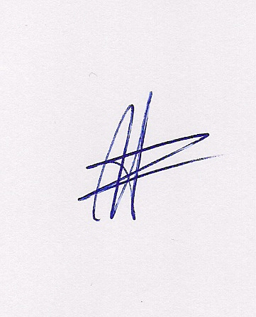  Ο ΠΡΟΕΔΡΟΣ  ΜΑΡΙΟΣ  ΧΑΔΟΥΛΗΣ | ΓΙΑ ΤΟ Δ.Σ. | 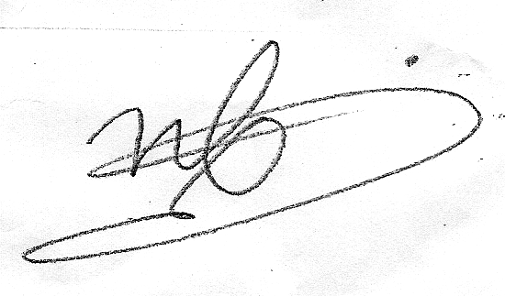Η ΓΕΝ. ΓΡΑΜΜΑΤΕΑΣ  ΗΛΕΚΤΡΑ  ΒΟΓΑ

